

OBJEDNÁVKA

Odběratel:

*Nemocnice Boskovice s.r.o.*

*Otakara Kubína 179, 680 01 Boskovice*

Dodavatel:

Lima CZ, s.r.o.

Do zahrádek I 5/157 155 21 Praha 5 - Zličín tei: xxxxxx fax: xxxx e-mail: [info@limacz.cz](mailto:info@limacz.cz) IČO: 271 99 592 DIČ: CZ27199592

|  |  |  |
| --- | --- | --- |
| Objednávka č. | _ xxxx | M17.0 |
|  | xxxxxxxxx | lil |
| Pacient: | **xxxxxxxxx** | ORTO |
| xxxxx  xxxxx |  |
| Rok narození (RČ): | 71 ll 3265 6H6 |  |

Operace dne:

Operatér: xxxxxxxxxxxxxx

Objednáváme u Vás:

Zde, prosím, vylepit štítky:

ref 6624.15.130 03

MULTIGEN PLUS Knee - TÍ6AI4V+UHMWPE Tibial Plate/Piatto Tibiale

**2** 2023-02-28 E°3 2018 00134 **[ STERILE** |r |

1800039

Metal Back #3 CEMENTED



(20)03(240)96624151300( 10) 1800134(91) 1800039(92)7548

ref 6661.50.312 05

MULTIGEN PLUS Knee - UHMWPE Tibial Liner/lnserto Tibiale PS #3 - h=12mm

**2** 2019-12 EsU 2014 L0774 1400345

■■lnuli



J Limacorporate S.p.A. - Via Nazionale, 52

33038 Villanova di San Daniele - Udine - Italy

ce 0123

(20)05(240)96661603120(10)14L0774(91 )1400345(92)8449

Limacorporate S p A - Via Nazionale, 52 ***f £*0123**

33038 Villanova di San Daniela - Udine - Italy >■ V.

I

ref 6612.09.130

MULTIGEN PLUS Knee - CoCrMo Femoral Component/Componente Femor.

PS-CEMENTED #3 Rlght/Destro

22022-03-31 G°3 201616090

1700093

**STERILE SOI**



20)03(240)96612091300(10)1616090(91)1700093(92)4459

a Limacorporate S p A - Via Nazionale 52

ml 33038 Villanova di San Daniele - Udine - Italy

C€

REF 6665.15.020

MULTIGEN PLUS Knee - TÍ6AI4V Tibial Stem/Stelo Tibiale

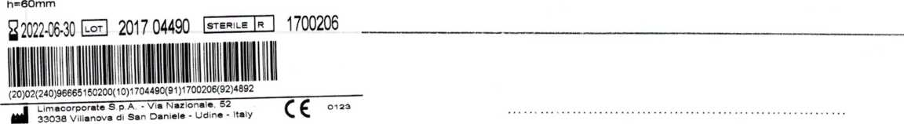

Razítko a podpis

xxxxxxxxx